# UiAutomator案例XML说明

**1程序初始化(UI_InitStep)**

* 1. 描述

进行打开程序操作

|  |  |
| --- | --- |
| 属性 | 说明 |
| **PackageName** | 打开程序的包名 |
| **Activity** | 打开程序的Activity名 |
| **isClear** | 是否清理打开程序的缓存,默认不写或填写true,清理缓存, 填写flase不清理缓存 |
| **waitTime** | 等待的时间 例: value =”1” 等待1秒 |

1. **点击控件(UI_ClickStep)**
   1. 描述

进行点击控件操作

|  |  |
| --- | --- |
| 属性 | 说明 |
| **id** | 控件的resource-id的值 |
| **desc** | 控件的comtent-desc的值 |
| **className** | 控件的class的值 |
| **text** | 控件的text的值 |
| index | 控件的index的值 |
| countIndex | 获取当前页面中符合条件的第某个控件 |
| PiontXY | 点击屏幕的某点的x,y的坐标,如填写多个属性以该属性为优先进行点击 例: value =”100,100” 点击屏幕上x等于100 ,y等于100的位置点击(注意xy之间有”,”分开) |
| Advanced | 高级属性 可填写  Right:点击控件右边框内20像素位置  Left:点击控件左边框内20像素位置  Right 数字: 点击距离控件右边框多少像素位置(注意Right与数字之间有个空格)  Untilnotfound : 是否连续点击  例:填value =”Right 100” 点击控件右边框外100像素位置  例:填value =”Right -100” 点击控件右边框内100像素位置  Left 数字: 点击距离控件左边框多少像素位置(注意Left与数字之间有个空格)  例:填value =”Left 100” 点击控件左边框外100像素位置  例:填value =”Left -100” 点击控件左边框内100像素位置  详细说明:2.1 点击控件中高级参数 |
| Neglect | 设置该步骤是否跳过(即 找不到或报错 不终止程序，继续往下走)  例: value =”true” 该步骤可跳过  不填写或填写false 为不可跳过 |
| waitTime | 等待的时间 例: value =”1” 等待1秒 |

1. **输入控件(UI_EditStep)**
   1. 描述

在输入控件中进行输入操作

|  |  |
| --- | --- |
| 属性 | 说明 |
| **id** | 控件的resource-id的值 |
| **desc** | 控件的comtent-desc的值 |
| **index** | 控件的index的值 |
| **countIndex** | 获取当前页面中符合条件的第某个控件 |
| inputText | 输入的内容 |
| waitTime | 等待的时间 例: value =”1” 等待1秒 |

1. **滑动(UI_SwipStep)**
   1. 描述

进行页面滑动操作

|  |  |
| --- | --- |
| 属性 | 说明 |
| **Direction** | 方向属性 可填写:  Right :屏幕中心点向右滑动  Left:屏幕中心点向左滑动  Up: 屏幕中心点向上滑动  Down: 屏幕中心点向下滑动  Oblique: 屏幕中心点向斜左上滑动 |
| **PiontXY** | 坐标滑动,如填写多个属性以该属性为优先  startX :启始点的X坐标(或填写该点X轴占屏幕的百分比)  startY :启始点的Y坐标(或填写该点Y轴占屏幕的百分比)  endX :目标点的X坐标(或填写该点X轴占屏幕的百分比)  endY :目标点的Y坐标(或填写该点Y轴占屏幕的百分比)  steps:滑动的步骤数(可以不填写)  注意:参数之间有”,”分开  例: value =”100,10%,50%,70%”  或value =”100,10%,50%,70%,40” |
| **waitTime** | 等待的时间 例: value =”1” 等待1秒 |

1. **检查点(UI_CheckStep)**
   1. 描述

进行检查页面中是否存在某个控件的操作

|  |  |
| --- | --- |
| 属性 | 说明 |
| **id** | 控件的resource-id的值 |
| **desc** | 控件的comtent-desc的值 |
| **className** | 控件的class的值 |
| **text** | 控件的text的值 |
| index | 控件的index的值 |
| countIndex | 获取当前页面中符合条件的第某个控件 |
| Neglect | 设置该步骤是否跳过(即 找不到或报错 不终止程序，继续往下走)  例: value =”true” 该步骤可跳过  不填写或填写false 为不可跳过 |
| checkMode | 是否检查该检查点是否消失  例: value =”notfound” 检查检查点是否消失 |
| waitTime | 等待的时间 例: value =”1” 等待1秒 |

1. **按键(UI_KeyEvent)**

**6.1 描述**

进行向手机发送按键事件操作

|  |  |
| --- | --- |
| 属性 | 说明 |
| **key** | 向手机发送keyevent 按键事件(注意是数字) |
| **waitTime** | 等待的时间 例: value =”1” 等待1秒 详细说明:3.1 KEYCODE 列表 |

1. **滑动控件(UI_Location)**
   1. 描述

针对ui 对HTML 的缺陷 , 在HTML中的滚动页面 ,我们需要的控件不在当前页面(需要滚动才能找到的),所以填写目标控件的参数这个属性会将我们需要的控件滑动到目标控件所在的位置(注意 目标控件要在当前页面上可以看到,否则不会滑动)

|  |  |
| --- | --- |
| 属性 | 说明 |
| **id** | 控件的resource-id的值 |
| **desc** | 控件的comtent-desc的值 |
| **className** | 控件的class的值 |
| **text** | 控件的text的值 |
| index | 控件的index的值 |
| countIndex | 获取当前页面中符合条件的第某个控件 |
| LocationId | 目标控件的resource-id的值 |
| LocationDesc | 目标控件的comtent-desc的值 |
| LocationClassName | 目标控件的class的值 |
| LocationText | 目标控件的text的值 |
| LocationIndex | 目标控件的index的值 |
| LocationcountIndex | 获取当前页面中符合条件的第某个目标控件 |
| waitTime | 等待的时间 例: value =”1” 等待1秒 |

1. **下拉框(UI_DropBox)**
   1. 描述

将点击下拉框的两步骤整合在一起,

|  |  |
| --- | --- |
| 属性 | 说明 |
| **id** | 控件的resource-id的值 |
| **desc** | 控件的comtent-desc的值 |
| **className** | 控件的class的值 |
| **text** | 控件的text的值 |
| index | 控件的index的值 |
| countIndex | 获取当前页面中符合条件的第某个控件 |
| PiontXY | 点击屏幕的某点的x,y的坐标,如填写多个属性以该属性为优先进行点击 例: value =”100,100” 点击屏幕上x等于100 ,y等于100的位置点击(注意xy之间有”,”分开) |
| Advanced | 高级属性 可填写  Right:点击控件右边框内20像素位置  Left:点击控件左边框内20像素位置  Right 数字: 点击距离控件右边框多少像素位置(注意Right与数字之间有个空格)  例:填value =”Right 100” 点击控件右边框外100像素位置  例:填value =”Right -100” 点击控件右边框内100像素位置  Left 数字: 点击距离控件左边框多少像素位置(注意Left与数字之间有个空格)  例:填value =”Left 100” 点击控件左边框外100像素位置  例:填value =”Left -100” 点击控件左边框内100像素位置  详细说明:2.1 点击控件中高级参数 |
| DropBoxText | 点击下拉框出现的文本选项  例: value =”中国” 点击下拉框中中国的选项 |
| Neglect | 设置该步骤是否跳过(即 找不到或报错 不终止程序，继续往下走)  例: value =”true” 该步骤可跳过  不填写或填写false 为不可跳过 |
| waitTime | 等待的时间 例: value =”1” 等待1秒 |

1. 输入控件(UI_EditOther)
   1. 描述

将用输入框旁边的文本进行定位后输入的两步骤整合在一起,

|  |  |
| --- | --- |
| 属性 | 说明 |
| **id** | 控件的resource-id的值 |
| **desc** | 控件的comtent-desc的值 |
| **className** | 控件的class的值 |
| **text** | 控件的text的值 |
| index | 控件的index的值 |
| countIndex | 获取当前页面中符合条件的第某个控件 |
| Advanced | 高级属性 可填写  Right:点击控件右边框内20像素位置  Left:点击控件左边框内20像素位置  Right 数字: 点击距离控件右边框多少像素位置(注意Right与数字之间有个空格)  Untilnotfound : 是否连续点击  例:填value =”Right 100” 点击控件右边框外100像素位置  例:填value =”Right -100” 点击控件右边框内100像素位置  Left 数字: 点击距离控件左边框多少像素位置(注意Left与数字之间有个空格)  例:填value =”Left 100” 点击控件左边框外100像素位置  例:填value =”Left -100” 点击控件左边框内100像素位置  详细说明:2.1 点击控件中高级参数 |
| inputText | 输入的内容 |
| Neglect | 设置该步骤是否跳过(即 找不到或报错 不终止程序，继续往下走)  例: value =”true” 该步骤可跳过  不填写或填写false 为不可跳过 |
| waitTime | 等待的时间 例: value =”1” 等待1秒 |

# 二.详细说明

## 2.1 点击控件中高级参数

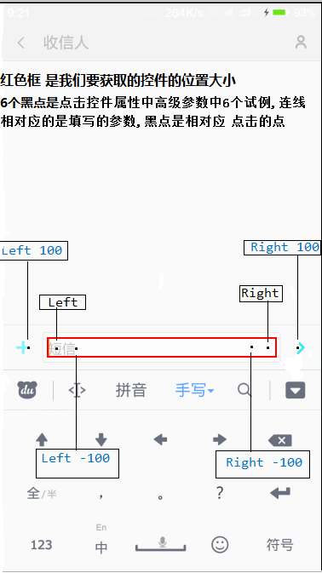

2.2 ui控件的详细描述

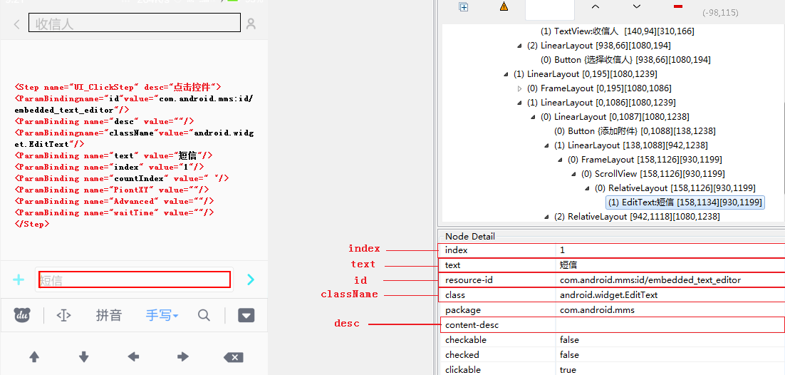

# 

# 3.1 KEYCODE列表

# 电话键

|  |
| --- |
|  |
| KEYCODE_CALL | 拨号键 | 5 |
| KEYCODE_ENDCALL | 挂机键 | 6 |
| KEYCODE_HOME | 按键Home | 3 |
| KEYCODE_MENU | [菜单](http://www.haogongju.net/tag/%E8%8F%9C%E5%8D%95)键 | 82 |
| KEYCODE_BACK | 返回键 | 4 |
| KEYCODE_S[EA](http://www.haogongju.net/tag/EA)RCH | [搜索](http://www.haogongju.net/tag/%E6%90%9C%E7%B4%A2)键 | 84 |
| KEYCODE_CAMERA | 拍照键 | 27 |
| KEYCODE_FOCUS | 拍照对焦键 | 80 |
| KEYCODE_POWER | 电源键 | 26 |
| KEYCODE_NOTIFICATION | 通知键 | 83 |
| KEYCODE_MUTE | 话筒静音键 | 91 |
| KEYCODE_VOLUME_MUTE | 扬声器静音键 | 164 |
| KEYCODE_VOLUME_UP | 音量增加键 | 24 |
| KEYCODE_VOLUME_DOWN | 音量减小键 | 25 |

# 

# 控制键

|  |
| --- |
|  |
| KEYCODE_ENTER | 回车键 | 66 |
| KEYCODE_ESCAPE | ESC键 | 111 |
| KEYCODE_DPAD_CENTER | [导航](http://www.haogongju.net/tag/%E5%AF%BC%E8%88%AA)键 确定键 | 23 |
| KEYCODE_DPAD_UP | 导航键 向上 | 19 |
| KEYCODE_DPAD_DOWN | 导航键 向下 | 20 |
| KEYCODE_DPAD_LEFT | 导航键 向左 | 21 |
| KEYCODE_DPAD_RIGHT | 导航键 向右 | 22 |
| KEYCODE_MOVE_HOME | 光标[移动](http://www.haogongju.net/tag/%E7%A7%BB%E5%8A%A8)到开始键 | 122 |
| KEYCODE_MOVE_END | 光标移动到末尾键 | 123 |
| KEYCODE_PAGE_UP | 向上翻页键 | 92 |
| KEYCODE_PAGE_DOWN | 向下翻页键 | 93 |
| KEYCODE_DEL | 退格键 | 67 |
| KEYCODE_FORWARD_DEL | 删除键 | 112 |
| KEYCODE_[IN](http://www.haogongju.net/tag/in)SERT | 插入键 | 124 |
| KEYCODE_TAB | Tab键 | 61 |
| KEYCODE_NUM_LOCK | 小键盘锁 | 143 |
| KEYCODE_CAPS_LOCK | 大写锁定键 | 115 |
| KEYCODE_BREAK | Break/Pause键 | 121 |
| KEYCODE_SCROLL_LOCK | 滚动锁定键 | 116 |
| KEYCODE_ZOOM_IN | 放大键 | 168 |
| KEYCODE_ZOOM_OUT | 缩小键 | 169 |

# 

# 基本

|  |
| --- |
|  |
| KEYCODE_0 | 按键'0' | 7 |
| KEYCODE_1 | 按键'1' | 8 |
| KEYCODE_2 | 按键'2' | 9 |
| KEYCODE_3 | 按键'3' | 10 |
| KEYCODE_4 | 按键'4' | 11 |
| KEYCODE_5 | 按键'5' | 12 |
| KEYCODE_6 | 按键'6' | 13 |
| KEYCODE_7 | 按键'7' | 14 |
| KEYCODE_8 | 按键'8' | 15 |
| KEYCODE_9 | 按键'9' | 16 |
| KEYCODE_A | 按键'A' | 29 |
| KEYCODE_B | 按键'B' | 30 |
| KEYCODE_C | 按键'C' | 31 |
| KEYCODE_D | 按键'D' | 32 |
| KEYCODE_E | 按键'E' | 33 |
| KEYCODE_F | 按键'F' | 34 |
| KEYCODE_G | 按键'G' | 35 |
| KEYCODE_H | 按键'H' | 36 |
| KEYCODE_I | 按键'I' | 37 |
| KEYCODE_J | 按键'J' | 38 |
| KEYCODE_K | 按键'K' | 39 |
| KEYCODE_L | 按键'L' | 40 |
| KEYCODE_M | 按键'M' | 41 |
| KEYCODE_N | 按键'N' | 42 |
| KEYCODE_O | 按键'O' | 43 |
| KEYCODE_P | 按键'P' | 44 |
| KEYCODE_Q | 按键'Q' | 45 |
| KEYCODE_R | 按键'R' | 46 |
| KEYCODE_S | 按键'S' | 47 |
| KEYCODE_T | 按键'T' | 48 |
| KEYCODE_U | 按键'U' | 49 |
| KEYCODE_V | 按键'V' | 50 |
| KEYCODE_W | 按键'W' | 51 |
| KEYCODE_X | 按键'X' | 52 |
| KEYCODE_Y | 按键'Y' | 53 |
| KEYCODE_Z | 按键'Z' | 54 |

# 